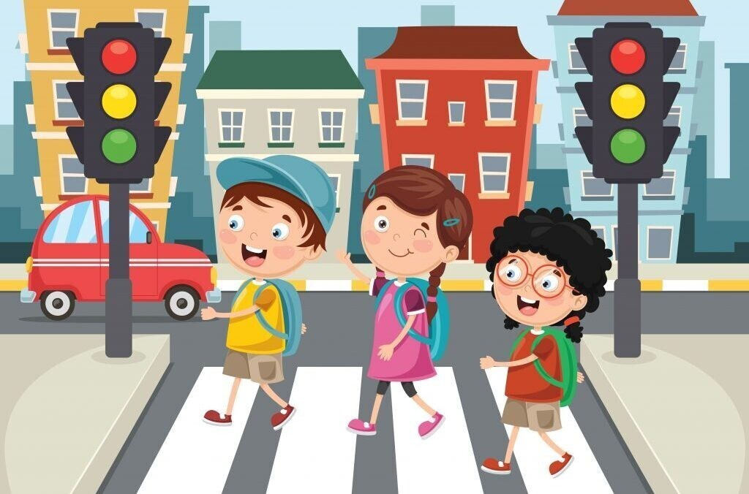
Развлечение «Наш дружочек светофорик»

В нашей группе, мы с ребятами провели мероприятие на тему ПДД, целью которого являлось формировать систему знаний, умений и навыков детей по правилам дорожного движения; повторить и закрепить знания о светофоре, довести до детей важность сигналов светофора; познакомить с правилами перехода проезжей части по пешеходному переходу; развивать наблюдательность, самостоятельность мышления, внимательность на дорогах.

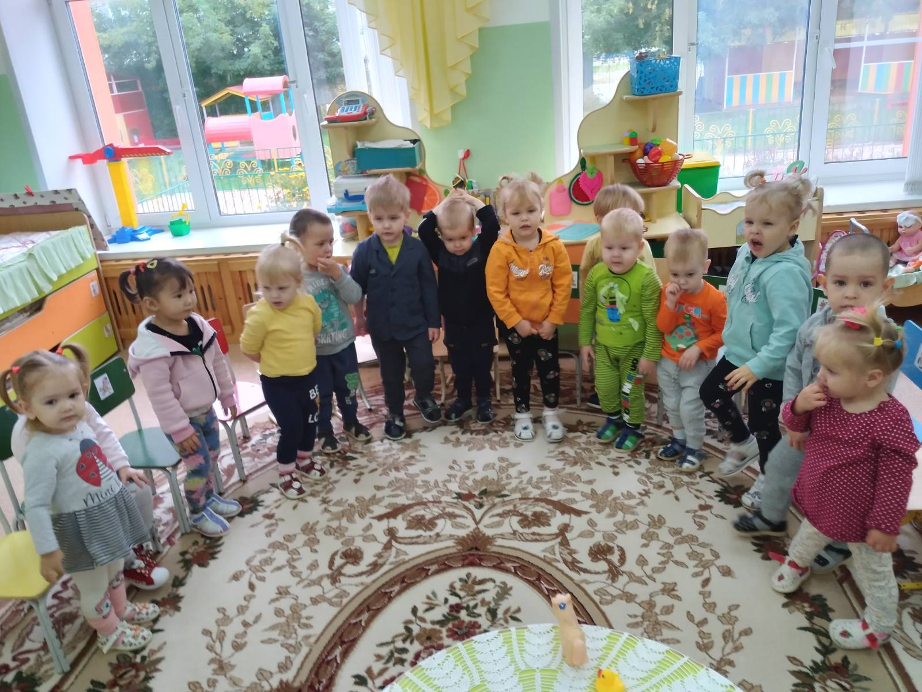
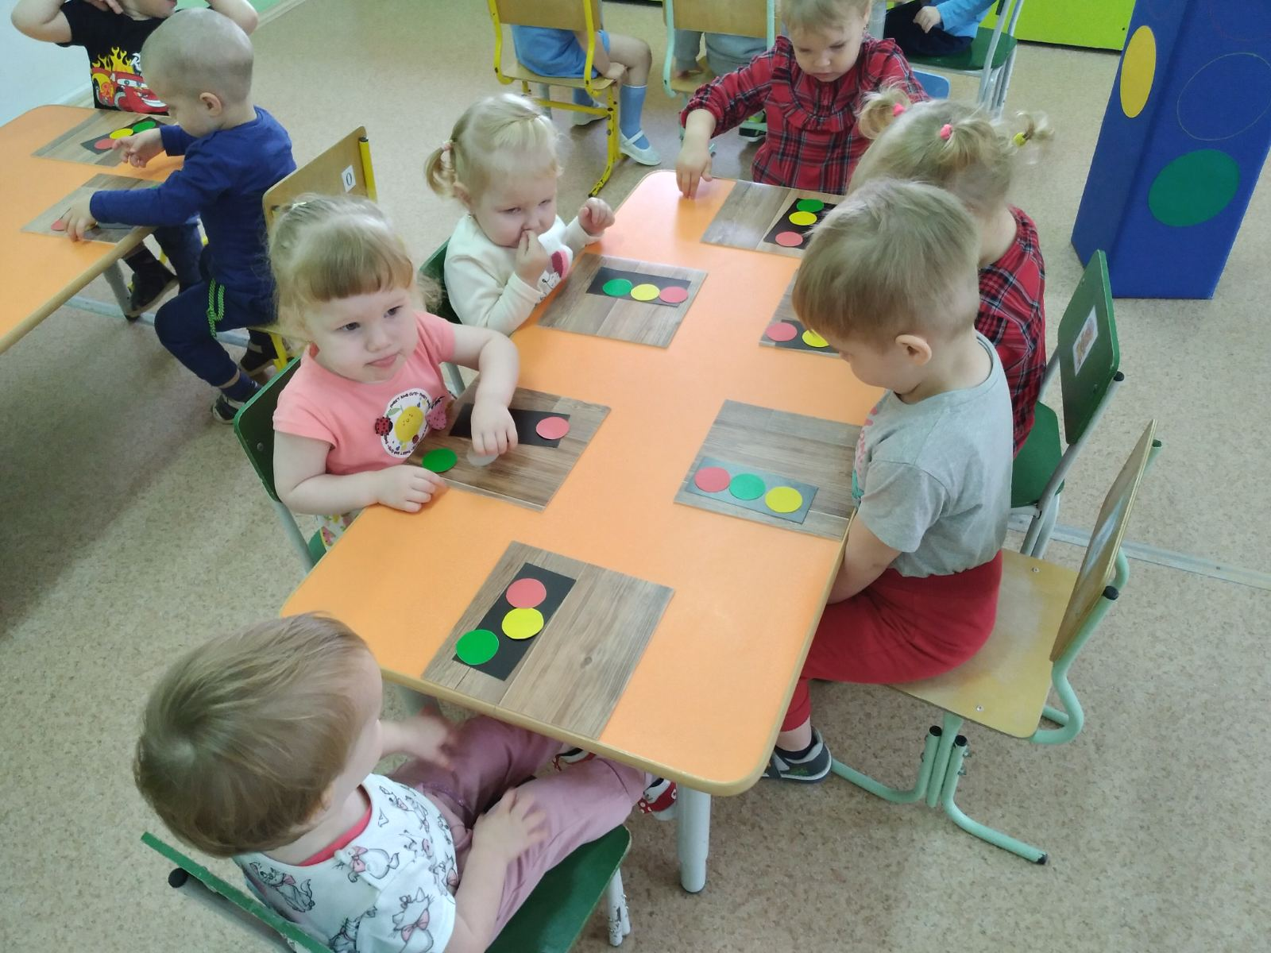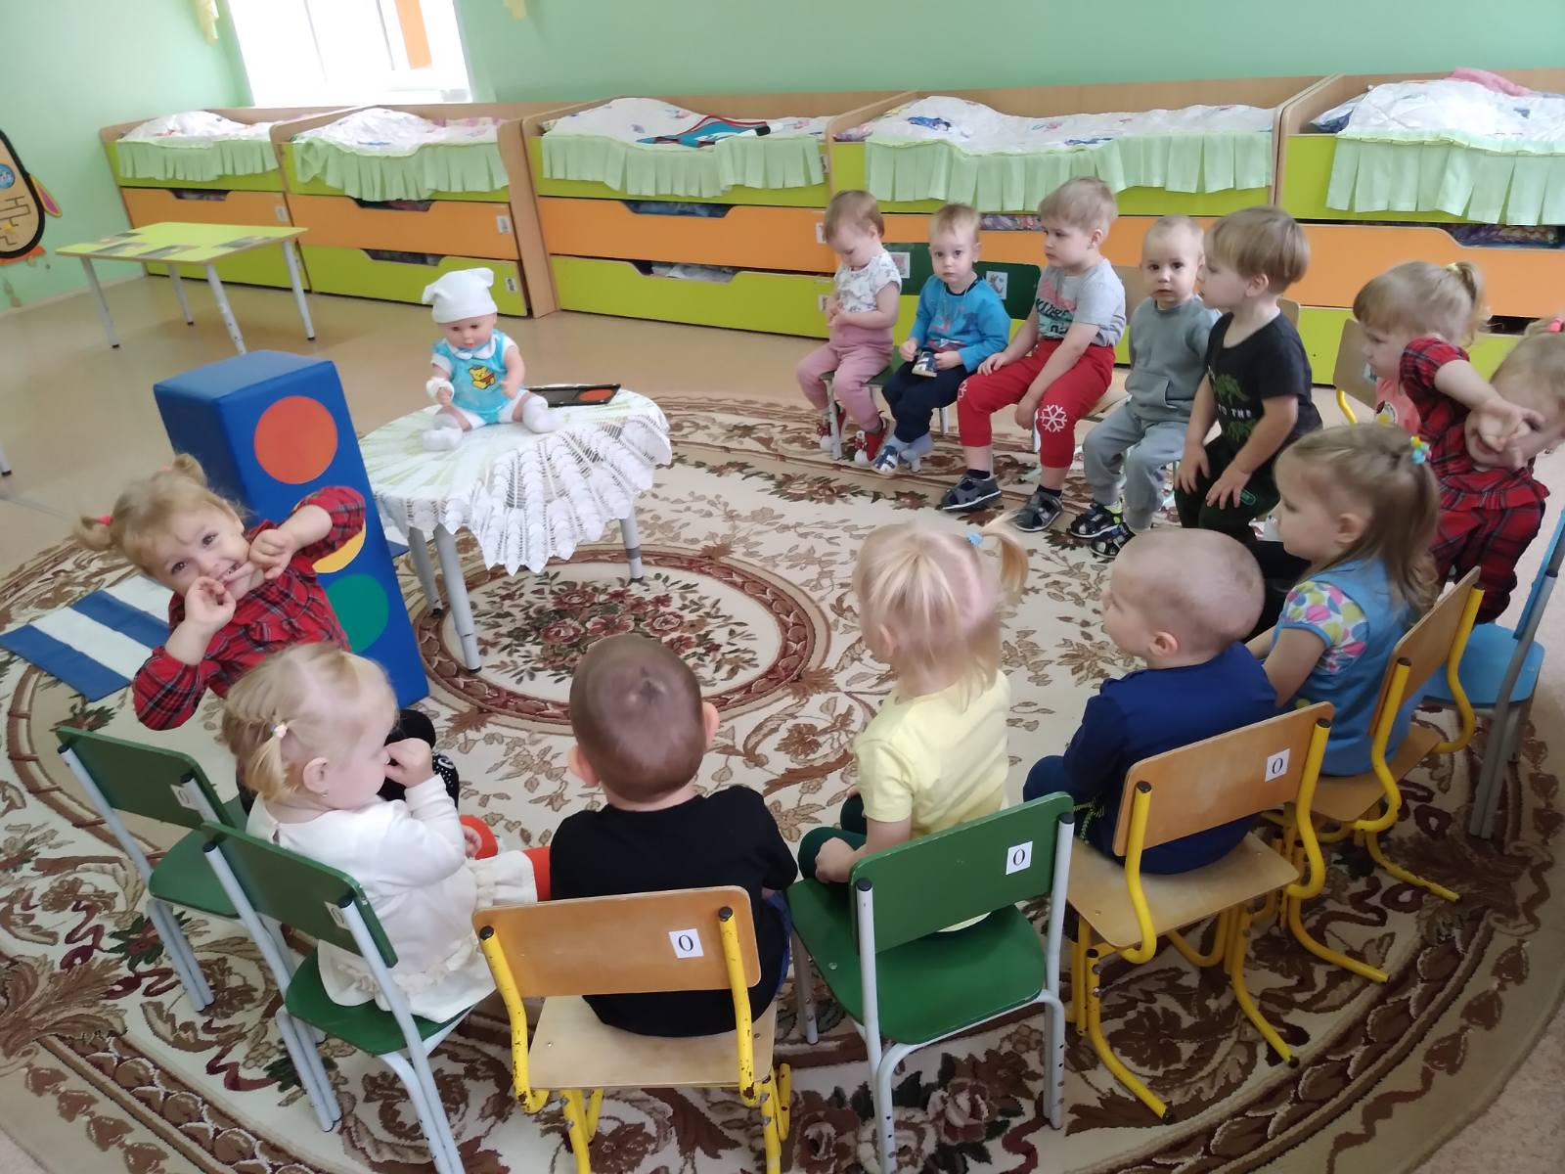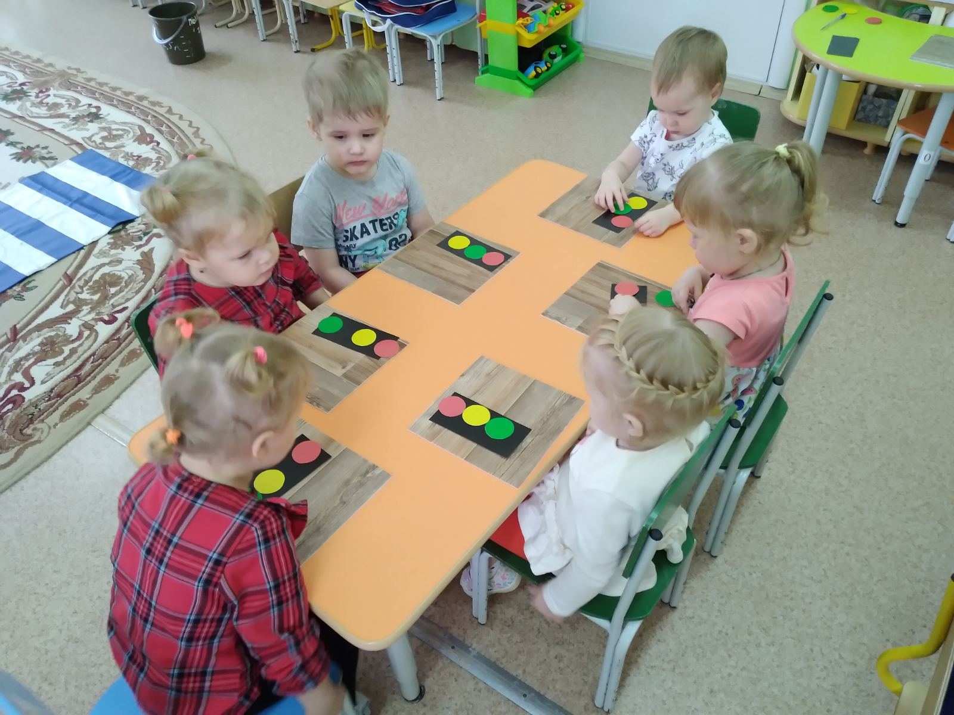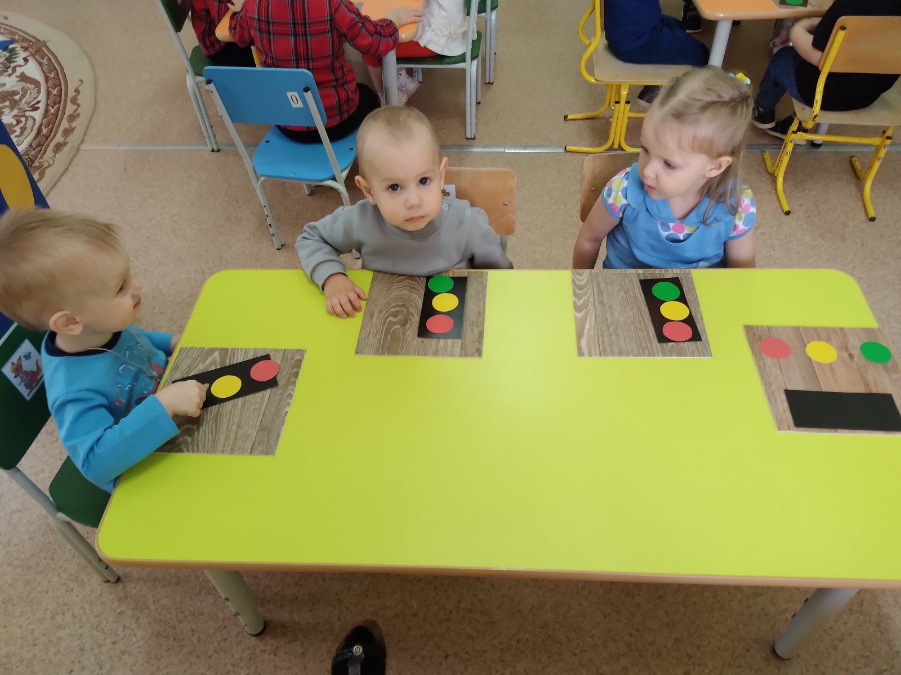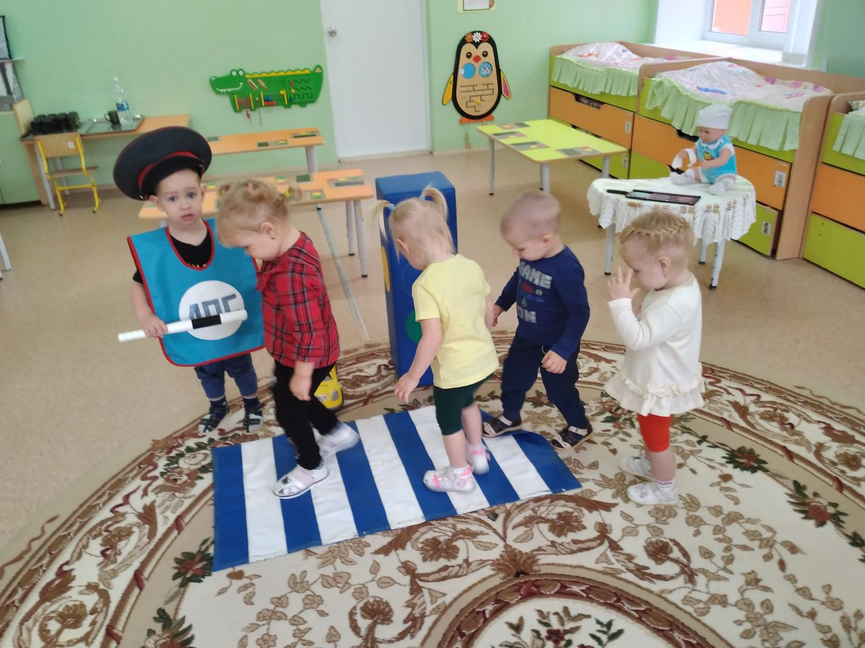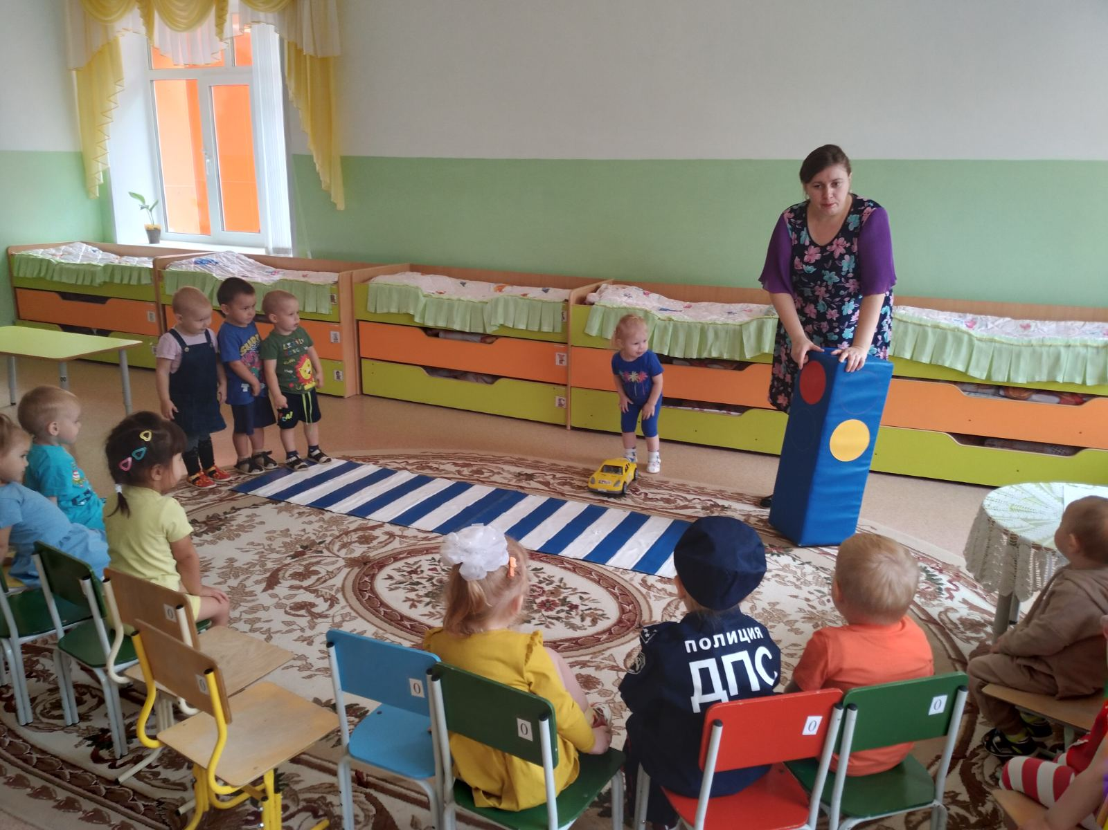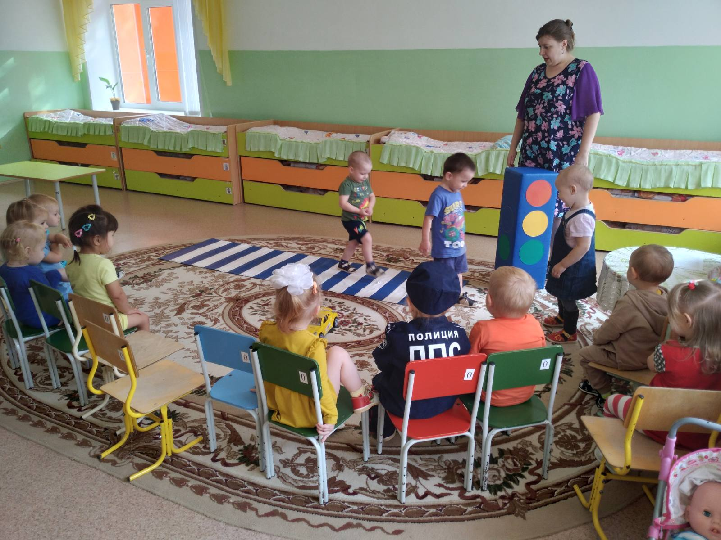
Материал подготовила: Ситникова И.П.

